МИНИСТЕРСТВО ОБРАЗОВАНИЯ РЕСПУБЛИКИ БЕЛАРУСЬ
БЕЛОРУССКИЙ НАЦИОНАЛЬНЫЙ ТЕХНИЧЕСКИЙ УНИВЕРСИТЕТ

Факультет информационных технологий и робототехники
Кафедра программного обеспечения информационных систем и технологий

Отчет по лабораторной работе №5
по дисциплине: «Распределенная и параллельная обработка данных»

Выполнил: | студент группы 10702423 Дмитриев А.А.
Принял: | Давыденко Н.В.

Минск 2026

1. Цель работы
Изучение метода свертывания графа распараллеленности операций. Разработка архитектуры и программная реализация алгоритма свертывания, а также исследование последовательно-параллельного синхронного планирования на основе полученного свернутого графа.

2. Теоретическая часть
Исходный граф распараллеленности (граф задач) содержит множество операций, которые необходимо выполнить. Однако при планировании на реальной многопроцессорной системе нас в первую очередь интересует, как задачи распределяются по процессорам и как процессоры взаимодействуют друг с другом.
Метод свертывания (Collapsing) позволяет перейти от операционного графа к процессорному. Суть метода заключается в следующем:
- Все операции распределяются по доступным процессорам (например, с помощью алгоритма List Scheduling).
- Операции, попавшие на один и тот же процессор, объединяются в один супер-узел. Внутри такого узла операции выполняются строго последовательно (образуют цепочку).
- Если в исходном графе между операциями разных процессоров была информационная зависимость, в свернутом графе появляется дуга между соответствующими супер-узлами.
Особенность свернутого графа: он может содержать циклы. Например, если процессор $P_{1}$ передает данные $P_{2}$, а затем $P_{2}$ передает данные обратно $P_{1}$. Для визуализации таких графов стандартная топологическая сортировка не подходит, поэтому используется круговая раскладка (Circular Layout).

3. Архитектура и программная реализация
Программа реализована на базе tkinter (GUI), networkx и matplotlib. Интерфейс разделен на три блока:
- Исходный граф: Отображает исходные операции и зависимости. Вершины раскрашены в цвета процессоров, на которые они были назначены.
- Свернутый граф: Отображает процессоры в виде узлов. Внутри каждого узла подписан список операций (например, 1 → 4 → 7), выполняемых на этом процессоре. Связи между узлами показывают межпроцессорные обмены данными.
- Временная диаграмма (Ганта): Показывает хронологию выполнения задач на каждом процессоре.
Обработка циклов: Из-за наличия обратных связей между процессорами алгоритм nx.topological_sort не может быть использован для отрисовки. Поэтому в коде применяется nx.circular_layout, а для наглядности двусторонних связей используется параметр connectionstyle="arc3,rad=0.1", который делает стрелки изогнутыми.

4. Результаты вычислительного эксперимента
Для тестирования использовался граф зависимостей (11 операций): 1-5, 1-6, 2-6, 2-7, 3-7, 3-8, 4-8, 5-9, 6-9, 7-10, 8-10, 9-11, 10-11

Эксперимент 1: Использование 3 процессоров
При $P=3$ свернутый граф состоит из 3 узлов (P0, P1, P2) и 6 связей.
- На P0 пришлась самая длинная цепочка: 1 → 4 → 7 → 10 → 11 (5 операций).
- Между узлами видно множество перекрестных связей.
- Время выполнения плана (Makespan) составило 5 шагов.

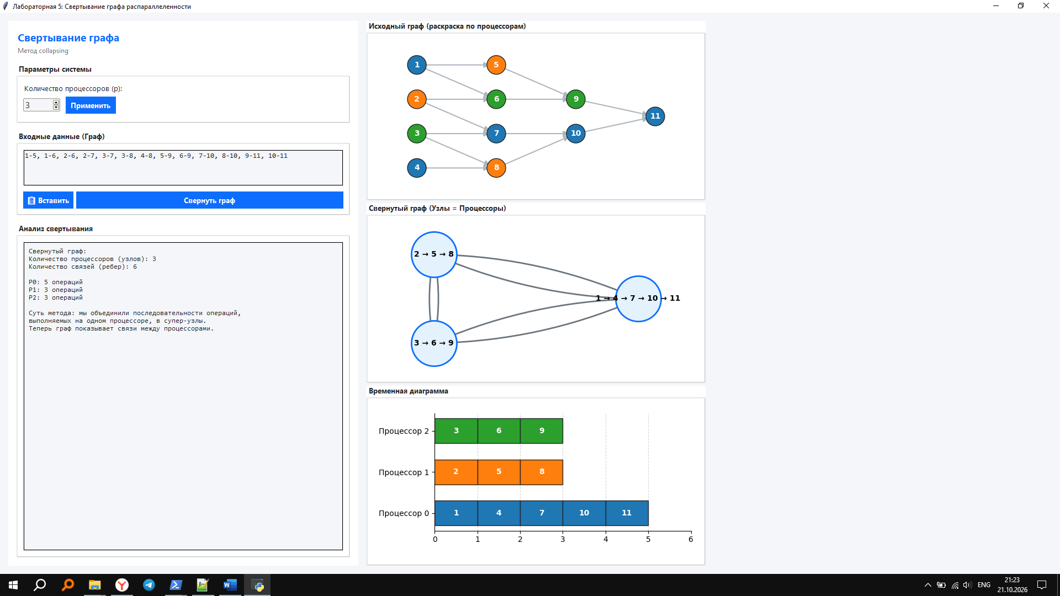
Рисунок 1 – Результат свертывания графа (3 процессора)

Эксперимент 2: Использование 4 процессоров
При увеличении числа процессоров до $P=4$, свернутый граф стал содержать 4 узла и 6 связей.
- Цепочки операций на процессорах стали короче (например, на P3 всего две операции: 4 → 8).
- Время выполнения сократилось до 4 шагов.
- Свернутый граф наглядно демонстрирует топологию обмена данными: например, P0 ждет данные от P1 и P2.

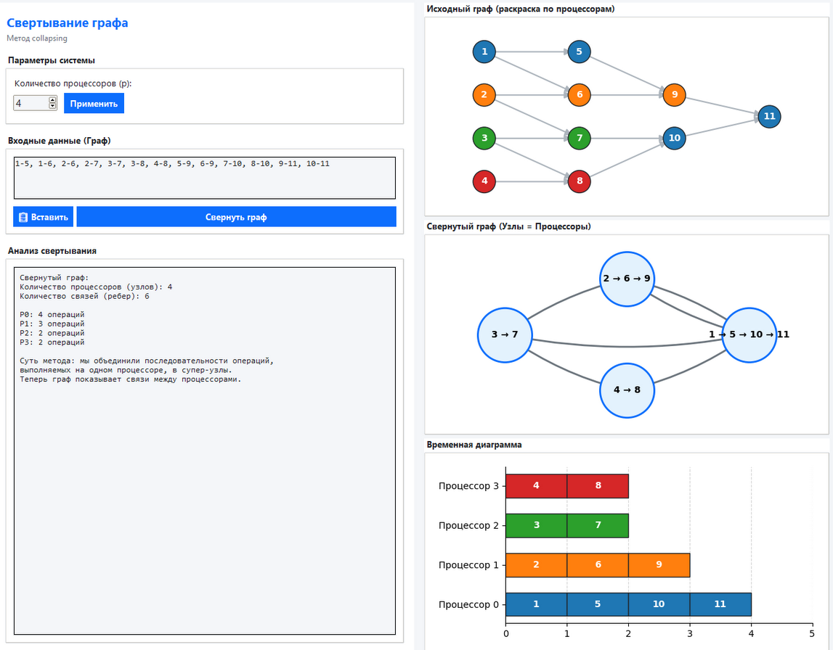
Рисунок 2 – Результат свертывания графа (4 процессора)

Эксперимент 3: Использование 2 процессоров
При уменьшении числа процессоров до $P=2$, свернутый граф схлопывается в 2 узла с 2 связями.
- Поскольку процессоров всего два, между ними возникают двусторонние связи (на графе они отображаются двумя изогнутыми стрелками). Процессоры постоянно обмениваются данными туда и обратно.
- Из-за высокой нагрузки на каждый процессор (цепочки по 6 операций) общее время выполнения возросло до 6 шагов.

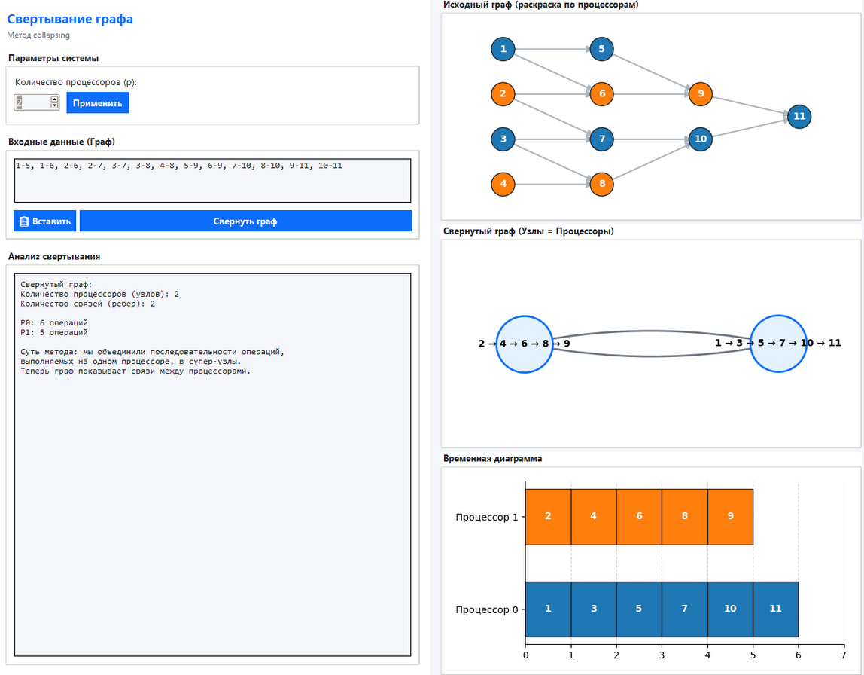
Рисунок 3 – Результат свертывания графа (2 процессора)

Вывод по эксперименту: Метод свертывания позволяет абстрагироваться от сотен мелких операций и сфокусироваться на архитектуре межпроцессорного взаимодействия. Эксперимент показал: чем меньше процессоров, тем более плотными и длинными становятся цепочки операций внутри узлов и тем больше взаимных передач данных (циклов) возникает между ними. При увеличении числа процессоров граф становится более «разреженным», а время выполнения (Makespan) сокращается.

5. Вывод
В ходе выполнения лабораторной работы был изучен и программно реализован метод свертывания графа распараллеленности. Была решена проблема визуализации свернутого графа с циклическими зависимостями с помощью круговой раскладки. Программа наглядно демонстрирует, как изменение числа процессоров влияет на топологию связей между ними и на общее время выполнения плана.

Листинг

import tkinter as tk
from tkinter import ttk, messagebox
import networkx as nx
import matplotlib
matplotlib.use("TkAgg")
from matplotlib.figure import Figure
from matplotlib.backends.backend_tkagg import FigureCanvasTkAgg

# ---------- Светлая цветовая схема ----------
BG_MAIN = "#f4f6f9"
BG_PANEL = "#ffffff"
FG_MAIN = "#212529"
FG_MUTED = "#6c757d"
ACCENT = "#0d6efd"
BORDER = "#dee2e6"
GRAPH_BG = "#ffffff"

class GraphCollapsingApp:
def __init__(self, root):
self.root = root
root.title("Лабораторная 5: Свертывание графа распараллеленности")
self._center(1450, 950)
root.minsize(1100, 750)
root.configure(bg=BG_MAIN)

self.G = nx.DiGraph()
self.default_edges = "1-5, 1-6, 2-6, 2-7, 3-7, 3-8, 4-8, 5-9, 6-9, 7-10, 8-10, 9-11, 10-11"

self.processors = tk.IntVar(value=3)

self._build_style()
self._build_ui()
self.update_collapse()

def _center(self, w, h):
x = (self.root.winfo_screenwidth() - w) // 2
y = (self.root.winfo_screenheight() - h) // 2
self.root.geometry(f"{w}x{h}+{x}+{y}")

def _build_style(self):
s = ttk.Style()
try: s.theme_use("clam")
except tk.TclError: pass

s.configure(".", background=BG_PANEL, foreground=FG_MAIN, fieldbackground=BG_MAIN)
s.configure("TFrame", background=BG_PANEL)
s.configure("Main.TFrame", background=BG_MAIN)
s.configure("TLabel", background=BG_PANEL, foreground=FG_MAIN, font=("Segoe UI", 10))
s.configure("Title.TLabel", font=("Segoe UI", 14, "bold"), foreground=ACCENT)
s.configure("Sub.TLabel", font=("Segoe UI", 9), foreground=FG_MUTED)

s.configure("TButton", font=("Segoe UI", 10, "bold"), background=ACCENT, foreground="white", borderwidth=0, padding=6)
s.map("TButton", background=[("active", "#0b5ed7")])

s.configure("TLabelframe", background=BG_PANEL, foreground=FG_MAIN, bordercolor=BORDER)
s.configure("TLabelframe.Label", background=BG_PANEL, foreground=FG_MAIN, font=("Segoe UI", 10, "bold"))

def _build_ui(self):
main = ttk.Frame(self.root, padding=15, style="Main.TFrame")
main.pack(fill="both", expand=True)
main.columnconfigure(0, weight=0, minsize=380)
main.columnconfigure(1, weight=1)
main.rowconfigure(0, weight=1)

left = ttk.Frame(main, padding=15)
left.grid(row=0, column=0, sticky="nsew", padx=(0, 15))

right = ttk.Frame(main, style="Main.TFrame")
right.grid(row=0, column=1, sticky="nsew")
right.rowconfigure(0, weight=1)
right.rowconfigure(1, weight=1)
right.rowconfigure(2, weight=1)

self._build_controls(left)

graph_frame = ttk.LabelFrame(right, text=" Исходный граф (раскраска по процессорам) ", padding=5)
graph_frame.grid(row=0, column=0, sticky="nsew", pady=(0, 5))
self._build_graph_area(graph_frame)

collapsed_frame = ttk.LabelFrame(right, text=" Свернутый граф (Узлы = Процессоры) ", padding=5)
collapsed_frame.grid(row=1, column=0, sticky="nsew", pady=(0, 5))
self._build_collapsed_area(collapsed_frame)

gantt_frame = ttk.LabelFrame(right, text=" Временная диаграмма ", padding=5)
gantt_frame.grid(row=2, column=0, sticky="nsew")
self._build_gantt_area(gantt_frame)

def _build_controls(self, parent):
ttk.Label(parent, text="Свертывание графа", style="Title.TLabel").pack(anchor="w")
ttk.Label(parent, text="Метод collapsing", style="Sub.TLabel").pack(anchor="w", pady=(0, 10))

cfg_frame = ttk.LabelFrame(parent, text=" Параметры системы ", padding=10)
cfg_frame.pack(fill="x", pady=5)

ttk.Label(cfg_frame, text="Количество процессоров (p):").pack(anchor="w")
proc_frame = ttk.Frame(cfg_frame)
proc_frame.pack(fill="x", pady=5)
spin = ttk.Spinbox(proc_frame, from_=1, to=8, textvariable=self.processors, width=5, font=("Segoe UI", 11))
spin.pack(side="left")
spin.bind("<<Increment>>", lambda e: self.update_collapse())
spin.bind("<<Decrement>>", lambda e: self.update_collapse())
ttk.Button(proc_frame, text="Применить", command=self.update_collapse).pack(side="left", padx=10)

input_frame = ttk.LabelFrame(parent, text=" Входные данные (Граф) ", padding=10)
input_frame.pack(fill="x", pady=10)

self.edges_entry = tk.Text(input_frame, height=4, width=30, font=("Consolas", 10),
bg=BG_MAIN, fg=FG_MAIN, relief="solid", bd=1,
highlightthickness=1, highlightbackground=BORDER)
self.edges_entry.pack(fill="x")
self.edges_entry.insert("1.0", self.default_edges)

# Контекстное меню
self.context_menu = tk.Menu(self.edges_entry, tearoff=0)
self.context_menu.add_command(label="Вставить", command=lambda: self.edges_entry.event_generate("<<Paste>>"))
self.context_menu.add_command(label="Очистить", command=lambda: self.edges_entry.delete("1.0", "end"))

def show_ctx(event):
self.context_menu.post(event.x_root, event.y_root)
self.edges_entry.bind("<Button-3>", show_ctx)
self.edges_entry.bind("<Control-v>", lambda e: self.edges_entry.event_generate("<<Paste>>"))
self.edges_entry.bind("<Command-v>", lambda e: self.edges_entry.event_generate("<<Paste>>"))

btn_frame = ttk.Frame(input_frame)
btn_frame.pack(fill="x", pady=(10, 0))
ttk.Button(btn_frame, text="📋 Вставить", command=self.paste_from_clipboard).pack(side="left", padx=(0, 5))
ttk.Button(btn_frame, text="Свернуть граф", command=self.update_collapse).pack(side="left", fill="x", expand=True)

# Инфо
info_frame = ttk.LabelFrame(parent, text=" Анализ свертывания ", padding=10)
info_frame.pack(fill="both", expand=True, pady=(5, 0))

self.info_text = tk.Text(info_frame, height=10, bg=BG_MAIN, fg=FG_MAIN, bd=1,
relief="solid", font=("Consolas", 9), wrap="word",
padx=8, pady=8, highlightthickness=1, highlightbackground=BORDER)
self.info_text.pack(fill="both", expand=True)
self.info_text.configure(state="disabled")

def paste_from_clipboard(self):
try:
text = self.root.clipboard_get()
self.edges_entry.delete("1.0", "end")
self.edges_entry.insert("1.0", text)
self.update_collapse()
except tk.TclError:
messagebox.showwarning("Буфер обмена", "Пусто!")

def _build_graph_area(self, parent):
self.fig_graph = Figure(figsize=(6, 2), dpi=100, facecolor=GRAPH_BG)
self.ax_graph = self.fig_graph.add_subplot(111)
self.ax_graph.set_facecolor(GRAPH_BG)
self.canvas_graph = FigureCanvasTkAgg(self.fig_graph, master=parent)
self.canvas_graph.get_tk_widget().pack(fill="both", expand=True)

def _build_collapsed_area(self, parent):
self.fig_col = Figure(figsize=(6, 2), dpi=100, facecolor=GRAPH_BG)
self.ax_col = self.fig_col.add_subplot(111)
self.ax_col.set_facecolor(GRAPH_BG)
self.canvas_col = FigureCanvasTkAgg(self.fig_col, master=parent)
self.canvas_col.get_tk_widget().pack(fill="both", expand=True)

def _build_gantt_area(self, parent):
self.fig_gantt = Figure(figsize=(6, 2), dpi=100, facecolor=GRAPH_BG)
self.ax_gantt = self.fig_gantt.add_subplot(111)
self.ax_gantt.set_facecolor(GRAPH_BG)
self.canvas_gantt = FigureCanvasTkAgg(self.fig_gantt, master=parent)
self.canvas_gantt.get_tk_widget().pack(fill="both", expand=True)

def parse_edges(self):
text = self.edges_entry.get("1.0", "end-1c")
text = text.replace("\n", ",").replace(" ", "")
edges = []
for pair in text.split(","):
if not pair: continue
try:
u, v = pair.split("-")
edges.append((u.strip(), v.strip()))
except ValueError:
pass
return edges

def update_collapse(self):
self.G.clear()
edges = self.parse_edges()
if not edges: return

self.G.add_edges_from(edges)
if not nx.is_directed_acyclic_graph(self.G):
messagebox.showerror("Ошибка", "Граф содержит циклы!")
return

p = self.processors.get()

# 1. Приоритеты (Bottom Level)
priorities = {}
for node in reversed(list(nx.topological_sort(self.G))):
succs = list(self.G.successors(node))
priorities[node] = 1 if not succs else 1 + max(priorities[s] for s in succs)

# 2. Назначение задач процессорам (многошаговое ASAP)
assigned_proc = {}
start_time = {}
end_time = {}
step = 0
scheduled = set()
proc_free_time = [0] * p
proc_tasks = {i: [] for i in range(p)}

while len(scheduled) < len(self.G.nodes()):
ready = [n for n in self.G.nodes() if n not in scheduled and all(pr in scheduled for pr in self.G.predecessors(n))]
ready.sort(key=lambda x: (-priorities[x], str(x)))

free_procs = [i for i in range(p) if proc_free_time[i] <= step]

for proc in free_procs:
if not ready: break
task = ready.pop(0)
assigned_proc[task] = proc
start_time[task] = step
end_time[task] = step + 1
proc_free_time[proc] = step + 1
scheduled.add(task)
proc_tasks[proc].append(task)

step += 1

# 3. СВЕРТЫВАНИЕ ГРАФА
collapsed_G = nx.DiGraph()
collapsed_labels = {}

for proc_id, tasks in proc_tasks.items():
if not tasks: continue
proc_name = f"P{proc_id}"
collapsed_G.add_node(proc_name)
tasks.sort(key=lambda x: start_time[x])
collapsed_labels[proc_name] = " → ".join(str(t) for t in tasks)

for u, v in self.G.edges():
pu = f"P{assigned_proc[u]}"
pv = f"P{assigned_proc[v]}"
if pu != pv:
collapsed_G.add_edge(pu, pv)

# 4. Отрисовка
self.draw_original(assigned_proc)
self.draw_collapsed(collapsed_G, collapsed_labels)
self.draw_gantt(assigned_proc, start_time, end_time, p)
self.update_info(proc_tasks, collapsed_G)

def draw_original(self, assigned_proc):
self.ax_graph.clear()
levels = {}
for node in nx.topological_sort(self.G):
preds = list(self.G.predecessors(node))
levels[node] = max([levels[pr] for pr in preds]) + 1 if preds else 0

pos = {}
nodes_by_level = {}
for node, lvl in levels.items():
nodes_by_level.setdefault(lvl, []).append(node)
for lvl, nodes in nodes_by_level.items():
try: nodes.sort(key=lambda x: int(x) if str(x).isdigit() else str(x))
except: nodes.sort()
count = len(nodes)
for i, node in enumerate(nodes):
pos[node] = (lvl, (i - (count - 1) / 2.0) * -1.5)

cmap = matplotlib.colormaps["tab10"]
colors = [cmap(assigned_proc[n] % 10) for n in self.G.nodes()]

nx.draw_networkx_edges(self.G, pos, ax=self.ax_graph, edge_color="#adb5bd", width=1.5, arrowsize=15)
nx.draw_networkx_nodes(self.G, pos, ax=self.ax_graph, node_size=600, node_color=colors, edgecolors="#212529", linewidths=1)
nx.draw_networkx_labels(self.G, pos, ax=self.ax_graph, font_size=10, font_color="white", font_weight="bold")

self.ax_graph.set_axis_off()
self.ax_graph.margins(0.1)
self.fig_graph.tight_layout()
self.canvas_graph.draw_idle()

def draw_collapsed(self, cG, labels):
self.ax_col.clear()
if not cG.nodes(): return

# --- ИСПРАВЛЕНИЕ БАГА ---
# В свернутом графе могут быть циклы (P1->P2 и P2->P1),
# поэтому используем круговую раскладку вместо топологической сортировки
pos = nx.circular_layout(cG)

# Рисуем ребра (со скруглением, чтобы双向 связи не перекрывались)
nx.draw_networkx_edges(cG, pos, ax=self.ax_col, edge_color="#6c757d",
width=2, arrowsize=20, connectionstyle="arc3,rad=0.1")

# Рисуем узлы
nx.draw_networkx_nodes(cG, pos, ax=self.ax_col, node_size=3500,
node_color="#e3f2fd", edgecolors=ACCENT, linewidths=2)

# Рисуем подписи
nx.draw_networkx_labels(cG, pos, ax=self.ax_col, labels=labels,
font_size=10, font_color="#000000", font_weight="bold")

self.ax_col.set_axis_off()
self.ax_col.margins(0.2)
self.fig_col.tight_layout()
self.canvas_col.draw_idle()

def draw_gantt(self, assigned_proc, start_time, end_time, p):
self.ax_gantt.clear()
cmap = matplotlib.colormaps["tab10"]

for task, proc in assigned_proc.items():
st = start_time[task]
dur = end_time[task] - st
color = cmap(proc % 10)

self.ax_gantt.barh(proc, dur, left=st, height=0.6, color=color, edgecolor="#212529", linewidth=1, zorder=2)
self.ax_gantt.text(st + dur/2, proc, str(task), ha="center", va="center", color="white", fontweight="bold", zorder=3)

self.ax_gantt.set_yticks(range(p))
self.ax_gantt.set_yticklabels([f"Процессор {i}" for i in range(p)])

self.ax_gantt.spines['top'].set_visible(False)
self.ax_gantt.spines['right'].set_visible(False)

max_time = max(end_time.values()) if end_time else 1
self.ax_gantt.set_xlim(0, max_time + 1)
self.ax_gantt.set_xticks(range(int(max_time) + 2))
self.ax_gantt.grid(True, axis='x', linestyle="--", alpha=0.5, zorder=1)

self.fig_gantt.tight_layout()
self.canvas_gantt.draw_idle()

def update_info(self, proc_tasks, cG):
info = "Свернутый граф:\n"
info += f"Количество процессоров (узлов): {len(cG.nodes())}\n"
info += f"Количество связей (ребер): {len(cG.edges())}\n\n"

for proc in sorted(proc_tasks.keys()):
if not proc_tasks[proc]: continue
info += f"P{proc}: {len(proc_tasks[proc])} операций\n"

info += "\nСуть метода: мы объединили последовательности операций,\n"
info += "выполняемых на одном процессоре, в супер-узлы.\n"
info += "Теперь граф показывает связи между процессорами."

self.info_text.configure(state="normal")
self.info_text.delete("1.0", "end")
self.info_text.insert("1.0", info)
self.info_text.configure(state="disabled")

if __name__ == "__main__":
root = tk.Tk()
app = GraphCollapsingApp(root)
root.mainloop()

